TRƯỜNG CAO ĐẲNG FPT POLYTECHNIC
------



DỰ ÁN 1
(Ngành: Thiết kế website)
Bán quần áo thể thao nam

Giảng viên hướng dẫn: | Vương Minh Thái
Sinh viên thực hiện: | Đoàn Bá Chúc – PH33771

Hà Nội – 2021

NHẬN XÉT CỦA HỘI ĐỒNG PHẢN BIỆN
……………………………………………………………………………………………………………………………………………………………………………………………………………………………………………………………………………………………………………………………………………………………………………………………………………………………………………………………………………………………………………………………………………………………………………………………………………………………………………………………………………………………………………………………………………………………………………………………………………………………………………………………………………………………………………………………………………………………………………………………………………………………………………………………………………………………………………………………………………………………………………………………………………………………………………………………………………………………………………………………………………………………………………………………………………………………………………………………………………………………………………………………………………………………………………………………………………………………………………………………………………………………………………………………………………………………………………………………………………………………………………………………………………………………………………………………………………………………………………………………………………………………………………………………………………………

HĐ phản biện ký, ghi rõ họ tên

MỤC LỤC
TRƯỜNG CAO ĐẲNG FPT POLYTECHNIC………………………………………………0
PHẦN 1: GIỚI THIỆU CHUNG……………………………………………………………..6
1.1 Giới thiệu đề tài 6
1.1.1 Lý do chọn đề tài 8
1.1.2 Hệ thống tương tự. 7
1.4 Đối tượng sử dụng hệ thống 9

1.2 Thành viên tham gia dự án 9
1.3 Các công cụ và công nghệ sử dụng 9
1.3.1 Các công cụ 9
PHẦN 2: PHÂN TÍCH HỆ THỐNG 11
2.1 Danh sách tác nhân (actor) 11
2.2 Danh sách các use case 11
2.3 Mô hình hệ thống (Use case model) 11
2.4 Đặc tả Use case 11
2.4.1 Use case đăng nhập 11
2.4.2 Use case tìm kiếm 12
2.4.3 Use case xem chi tiết 12
2.4.4 Use case bình luận 14
PHẦN 3: THIẾT KẾ HỆ THỐNG 15
3.1 Thiết kế cơ sở dữ liệu hệ thống 15
3.1.1 Xác định thực thể 15
3.1.2 Xây dựng cơ sở dữ liệu 16
3.2 Thiết kế giao diện 21
PHẦN 4: THỰC HIỆN 30
4.1 Kế hoạch thực hiện hệ thống 30
4.2 Quản lý soure code 30
PHẦN 5: KIỂM THỬ VÀ TRIỂN KHAI HỆ THỐNG 31
5.1 Kế hoạch kiểm thử 31

LỜI MỞ ĐẦU

Trong thời đại ngày nay, công nghệ thông tin và đặc biệt là Internet đã và đang phát triển rất mạnh mẽ đóng vai trò quan trong nền kinh tế của mỗi quốc gia. Nó giúp con người thay đổi cách sống, cách giao tiếp, cách làm việc và giải trí theo khuynh hướng nhanh chóng và thuận tiện. Khi nhịp độ sống của con người tăng cao thì hình thức kinh doanh bán hàng online nổi lên trở thành xu hướng mới của thời đại. Bởi lẽ so với kinh doanh truyền thì thống kinh doanh bán hàng online sẽ tốn chi phí ít hơn, nhưng lại hiệu quả và thuận tiện hơn. Thay vì phải đến tận nơi để mua thì khách hàng có thể mua sắm mọi lúc, mọi nơi.Với lợi thế của internet, kinh doanh bán hàng online có thể mở rộng khả năng tiếp cận với khách hàng mà không bị ràng buộc bởi vị trí địa lý cụ thể và việc truyền tải thông tin quảng bá về sản phẩm cũng sẽ nhanh tróng và thuận tiện hơn. Trước thực tế đó nhóm em đã lên kế hoạch xây dựng một Website bán quần áo thể thao nam online mang lại những lợi ích và đáp ứng mọi nhu cầu thực tiễn của khách hàng.

GIẢI THÍCH THUẬT NGỮ
STT | Thuật ngữ | Giải thích
1 | Font-end | Phần front-end của một trang web là phần tương tác với người dùng, là một sự kết hợp của HTML, CSS, và JavaScript được điều khiển bởi trình duyệt máy tính của bạn.
2 | Back-end | Bao gồm quá trình xử lý các dữ liệu request ở phía server và quá trình nhào nặn trên trình ứng dụng server (application) để tạo ra gói trả lời response gửi trả về cho client. Cụ thể là cần truy xuất phần thông tin nào từ database.
3 | Validate form | Dữ liệu trong đó phải theo đúng chuẩn mà ứng dụng của bạn có thể xử lý.

PHẦN 1. GIỚI THIỆU CHUNG

1. 1 Giới thiệu đề tài

1.1.1 Lý do chọn đề tài
- Lý do nhóm em chọn đề tài “ Website ezcode giới thiệu khóa học”. Nương theo sự phát triển của mạng xã hội, việc tìm kiếm khóa học online cũng càng phát triển trên nhiều nền tảng xã hội.

1.1.2 Hệ thống tương tự
Link:https://mona.media/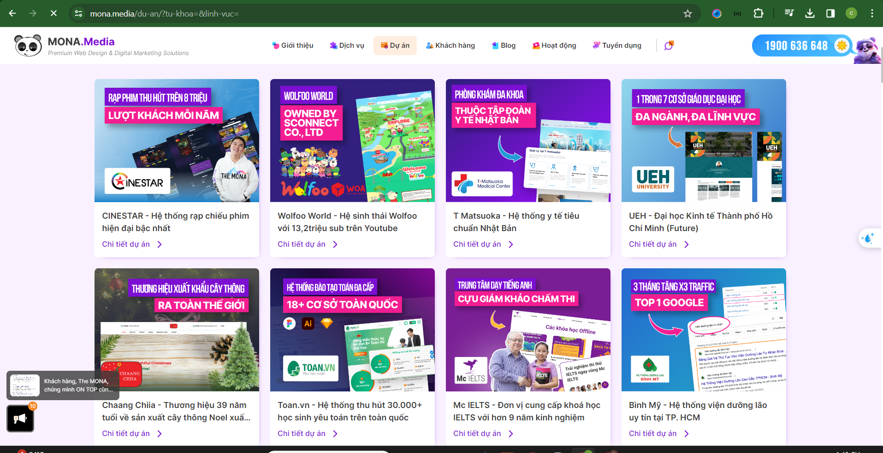

1.1.3 Đối tượng sử dụng hệ thống
- Các đối tượng sử dụng hệ thống: học sinh, sinh viên, người có nhu cầu phát triển kỹ năng lập trình.

1.2 Thành viên tham gia dự án

Dự án website Giới thiệu khóa học ezcode
Giảng viên hướng dẫn: Vương Minh Thái

Thành viên | Code giao diện | Code chức năng
Đoàn Bá Chúc | - Trang admin  - Chi tiết course | - Quản lý course  - Xem chi tiết course
 | - Trang chủ  - Course  - Đăng ký/Đăng nhập | - Quản lý danh mục  - Quản lý tài khoản  - Quản lý bình luận

1.3 Các công cụ và công nghệ sử dụng

1.3.1 Các công cụ

Visual studio code   | Git   | Google meet  
Xampp   | Draw.io  

PHẦN 2. PHẤN TÍCH HỆ THỐNG

2.1 Danh sách tác nhân (actor)
- Khách hàng
- Admin

2.2 Danh sách các use case
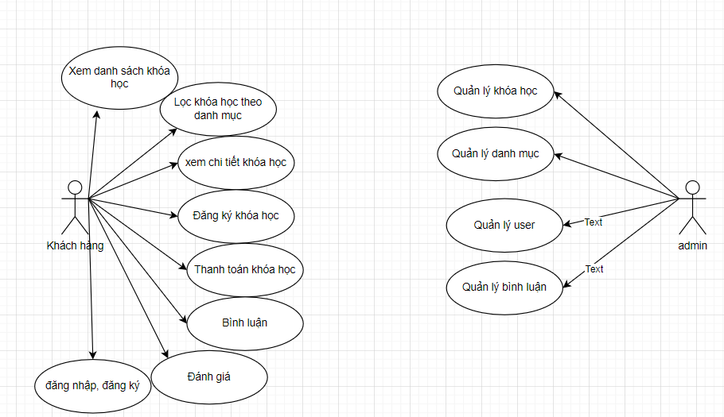

2.3 Mô hình hệ thống (Use case model)
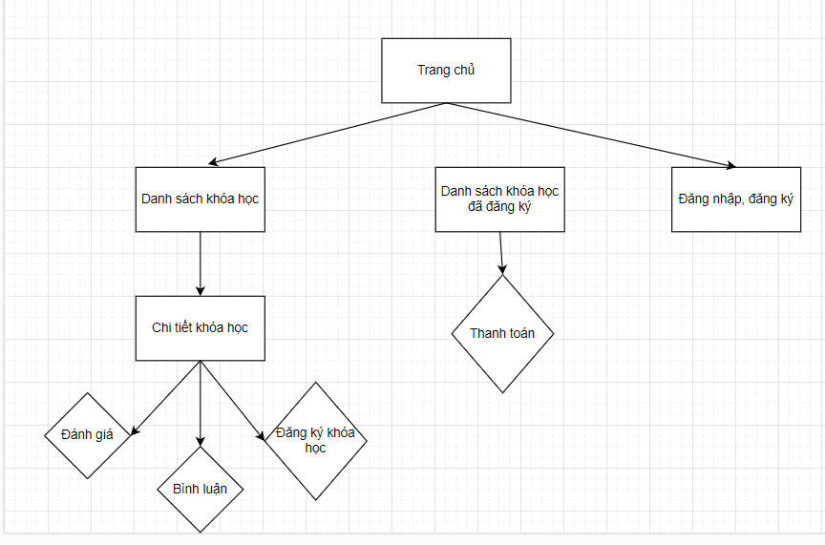

Hình 2.2 Mô hình hệ thống

2.4 Đặc tả Use case

2.4.1 Use case Đăng nhập
Tên use case: Đăng nhập
Mô tả chung | Dùng để đăng nhập
Tác nhân chính | Thành viên,
Tiền điều kiện | Phải có tài khoản trong hệ thống
Luồng sự kiện | Bước 1: Vào trang chủ, click icon đăng nhập. Giao diện đăng nhập hiển thị lên.  Bước 2: Nhập tên đăng nhập và mật khẩu vào. Nhấn nút đăng nhập.  Bước 3.  - Nếu tên đăng nhập và mật khẩu hợp lệ sẽ báo đăng nhập thành công.  - Nếu không gõ tên đăng nhập và mật khẩu sẽ thông báo không được bỏ trống.  - Nếu tên đăng nhập hoặc mật khẩu bị sai. Thì báo “ Tài khoản hoặc mật khẩu nhập không đúng”
Hậu điều kiện | Đăng nhập thành công hoặc không đăng nhập được

2.4.2 Use Case lọc
Tên use case: Tìm kiếm
Mô tả chung | Dùng để tìm kiếm sản phẩm theo danh mục
Tác nhân chính | Khách
Tiền điều kiện | Không cần phải có tài khoản trong hệ thống
Luồng sự kiện | Bước 1: Vào trang chủ, click vào danh mục muốn tìm  Bước 3.  - Nếu có sản xuất hiện sản phẩm  - Nếu không có sản phẩm trong danh mục sẽ không xuất hiện sản phẩm
Hậu điều kiện | Tìm thấy sản phẩm hoặc không tìm thấy sản phẩm

2.4.3 Use Case xem chi tiết
Tên use case: xem chi tiết
Mô tả chung | Dùng để xem chi tiết sản phẩm
Tác nhân chính | Khách
Tiền điều kiện | Không cần phải có tài khoản trong hệ thống
Luồng sự kiện | Bước 1: Vào trang chủ, click khóa học cần xem  Bước 2: Xuất hiện thông tin chi tiết của khóa học
Hậu điều kiện

2.4.4 Use Case thanh toán
Tên use case: thanh toán
Mô tả chung | Dùng để thanh toán sản phẩm
Tác nhân chính | Thành viên,
Tiền điều kiện | Phải có tài khoản trong hệ thống
Luồng sự kiện | Bước 1: Vào danh sách khóa học đã đăng ký  Bước 2: Chọn sản phẩm cần thanh toán. Nhấn nút thanh toan  Bước 3: sản phẩm sẽ chuyển xang trạng thái đã thanh toán
Hậu điều kiện | Thanh toán thành công

2.4.5 Use Case Đăng ký khóa học
Tên use case: Đăng ký khóa học
Tác nhân chính | Khách hàng
Tiền điều kiện | Phải có tài khoản trong hệ thống
Luồng sự kiện | Bước 1: Vào trang chi tiết khóa học, chọn đăng ký  Bước 2: Vào trang giỏ hàng click vào sản phẩm cần xóa → nhấn xóa mục đã chọn
Hậu điều kiện | Thêm khóa học thành công

2.4.6 Use Case bình luận
Tên use case: bình luận
Mô tả chung | Dùng để bình luận sản phẩm
Tác nhân chính | Khách hàng
Tiền điều kiện | Phải có tài khoản trong hệ thống
Luồng sự kiện | Bước 1: Vào trang chi tiết khóa học  Bước 2: Tại phần bình luận nhập bình luận → nhấn gửi
Hậu điều kiện | Bình luận sản phẩm thành công

PHẦN 3. THIẾT KẾ HỆ THỐNG

3.1 Thiết kế cơ sở dữ liệu hệ thống

3.1.1 Xác định thực thể
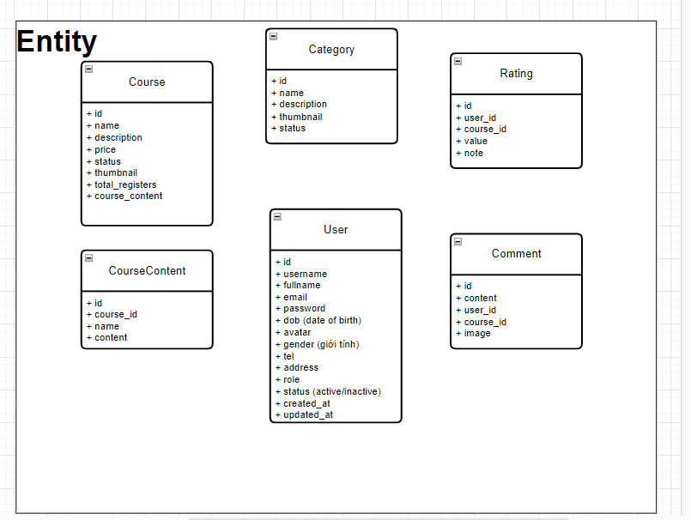

Sơ đồ ERD
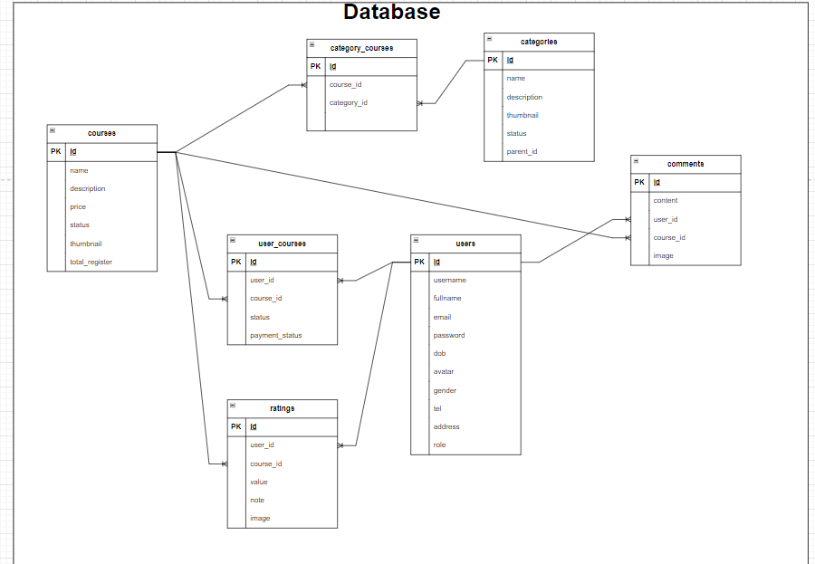

Bảng danh mục
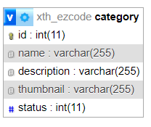

No. | Name | Type | Length | Not null | Key | Ghi chú
1 | id | int | 11 | ✓ | PK | ID của danh mục
2 | ten_danhmuc | vachar | 200 | ✓ |  | Tên danh mục
3 | Thumbnail | Varchar | 255 |  |  | Ảnh của danh mục
4 | Description | Varchar | 255 |  |  | Mô tả danh mục
5 | status | int |  |  |  | Trạng thái của danh mục

Bảng khóa học
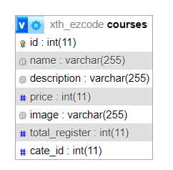
No. | Name | Type | Length | Not null | Key | Ghi chú
1 | id | int | 11 | ✓ | PK | ID của khóa học
2 | name | vachar | 200 | ✓ |  | Tên khóa học
3 | Description | nvarchar | 255 |  |  | Mô tả khóa học
4 | Price | int |  |  |  | Gia của khóa học
5 | Image | int |  |  |  | Ảnh khóa học
6 | Total_register | nvarchar |  |  |  | Tổng số người đăng ký khóa học
7 | Cate_id | int | 11 |  | FK | Id của danh mục khóa học

Bảng user
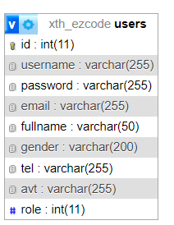

No. | Name | Type | Length | Not null | Key | Ghi chú
1 | id | int | 11 | ✓ | PK | ID tài khoản
2 | username | nvarchar | 200 | ✓ |  | Tên đăng nhập vào hệ thông
3 | password | nvarchar | 255 | ✓ |  | Mật khẩu của tài khoản
4 | email | nvarchar | 255 | ✓ |  | Email của tài khoản đăng ký
5 | fullname | nvarchar | 255 | ✓ |  | Số điện thoại đăng ký
6 | gender | int | 255 | ✓ |  | Giới tính
7 | tel | nvarchar | 255 | ✓ |  | Số điện thoại
8 | avt | Varchar |  |  |  | Ảnh đại diện
role |  |  |  |  |  | Xác định vai trò của tài khoản(admin hoặc khách hàng)

Bảng commemt
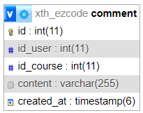

No. | Name | Type | Length | Not null | Key | Ghi chú
1 | id | int | 11 | ✓ | PK | ID bình luận
2 | Id_user | int | 200 | ✓ |  | Id tài khoản bình luận
3 | id_course | int | 11 | ✓ | FK | Id khóa học được bình luận
4 | content | Varcharr | 11 | ✓ | FK | Nội dung bình luận
5 | ngay_bl | Date |  | ✓ |  | Thời gian bình luận

Bảng user_courses
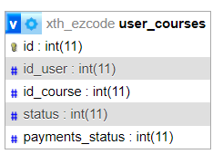

No. | Name | Type | Length | Not null | Key | Ghi chú
1 | id | int | 11 | ✓ | PK | ID bình luận
2 | id_user | int | 11 | ✓ | FK | Id tài khoản
3 | Id_course | int |  | ✓ |  | Tổng tiền của 1 giỏ hàng
4 | status | int |  |  |  | Trạng thái của khóa học khi người dùng đăng ký
5 | Payments_status | int |  |  |  | Trạng thái thanh toán của khóa học

Bảng course_content
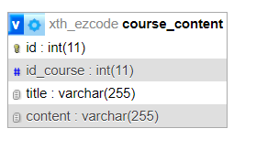

No. | Name | Type | Length | Not null | Key | Ghi chú
1 | id | int | 11 | ✓ | PK | ID của course_content
2 | id_course | int | 11 | ✓ | FK | Id của khóa học
3 | title | int | 11 | ✓ | FK | Tiêu đề khóa học
4 | content | int |  | ✓ |  | Nội dung của khóa tiêu đề khóa học

Bảng đánh giá

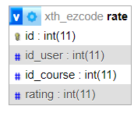

No. | Name | Type | Length | Not null | Key | Ghi chú
1 | id | int | 11 | ✓ | PK | ID đánh giá
2 | id_user | int | 11 | ✓ | FK | Id của người dùng
3 | id_course | int | 11 | ✓ | FK | Id của khóa học
4 | rating | int |  | ✓ |  | Số sao đánh giá

3.2. Thiết kế giao diện

Giao diện trang chủ
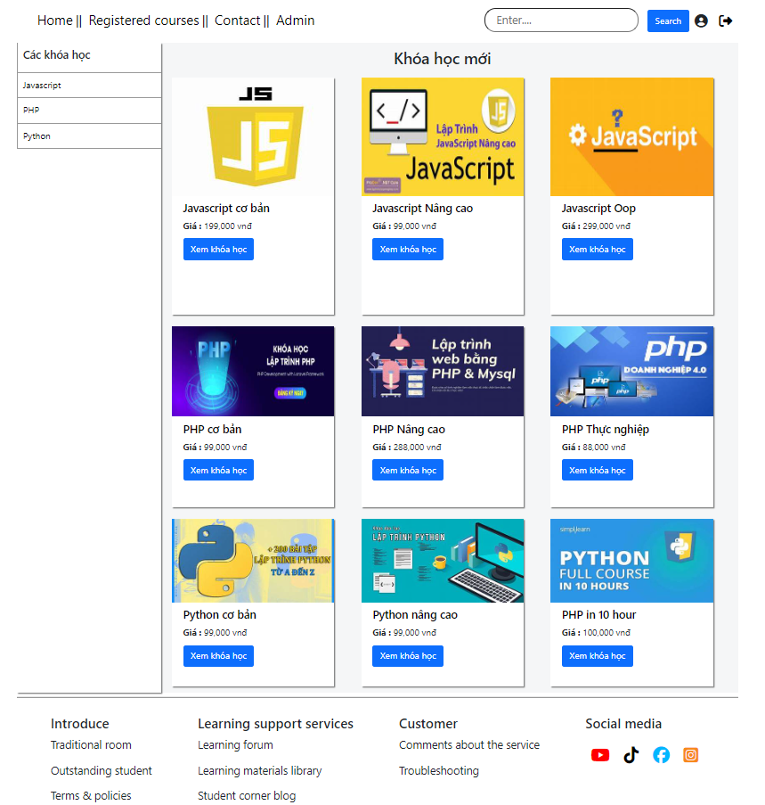

Giao diện trang chi tiết khóa học
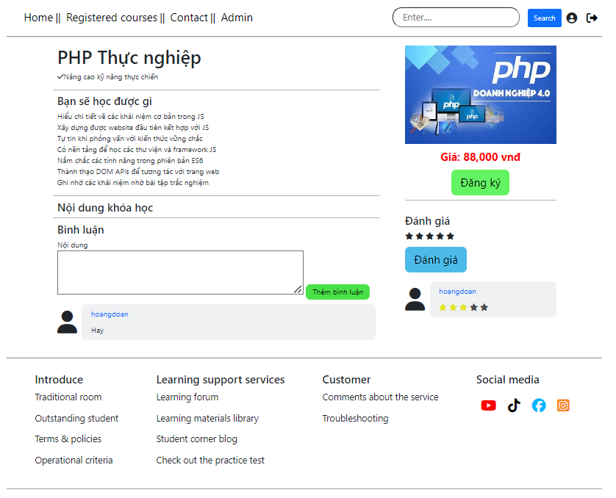

Giao diện trang khóa học đã đăng ký
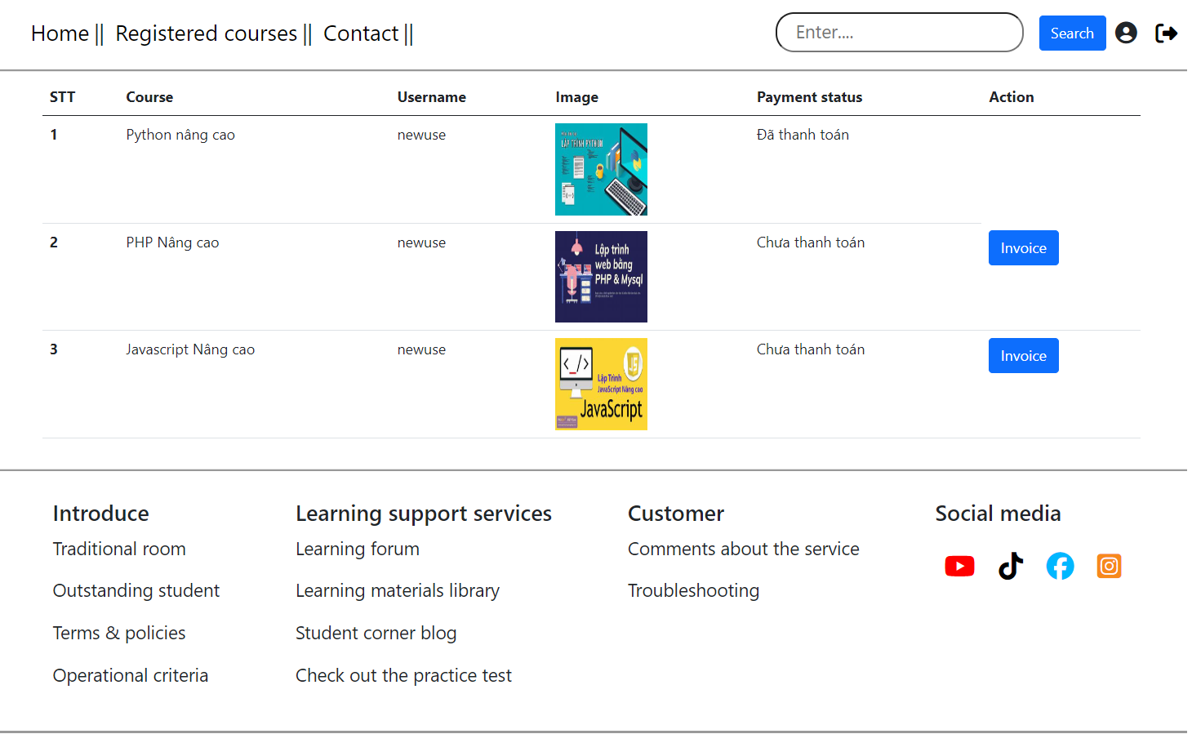

Giao diện trang đăng ký

Giao diện trang đăng nhập
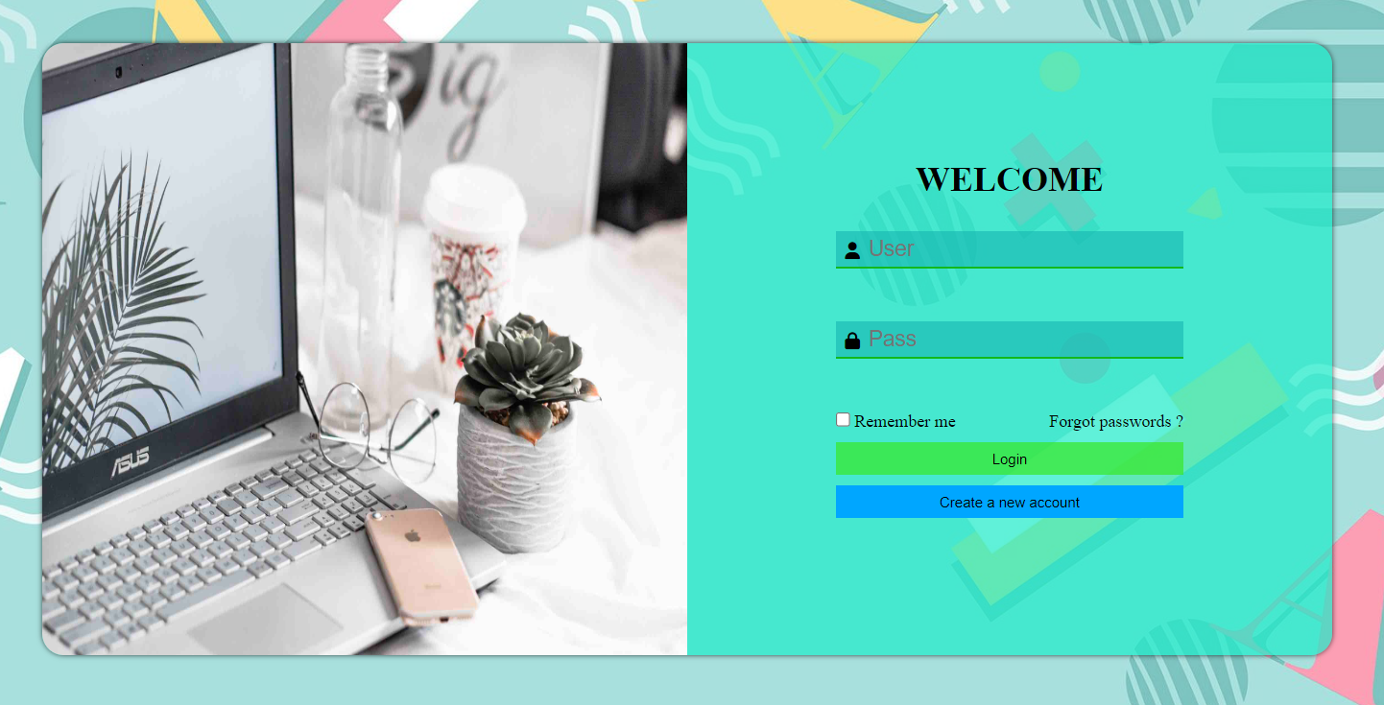
Giao diện trang admin
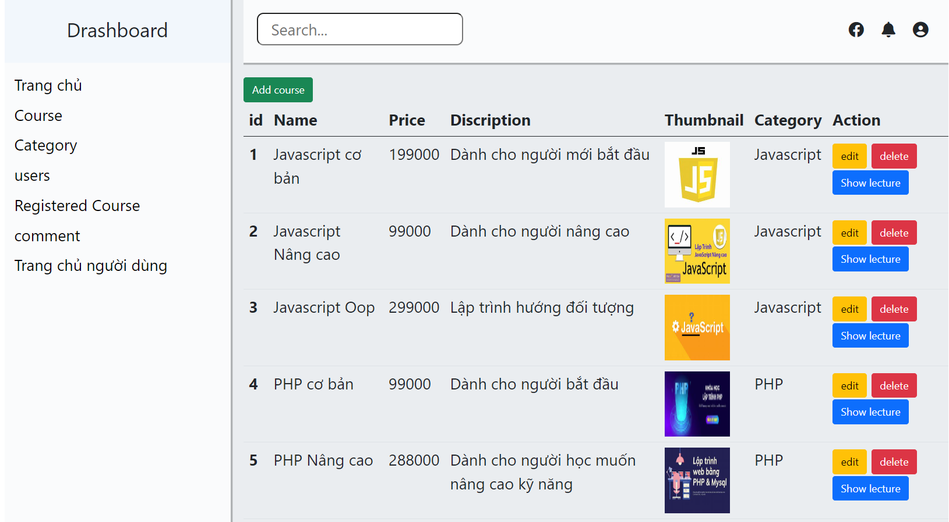

PHẦN 4. THỰC HIỆN

4.1 Kế hoạch thực hiện hệ thống

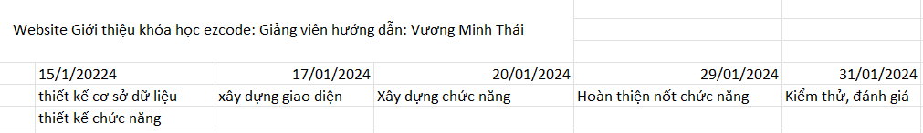

4.3 Quản lý source code
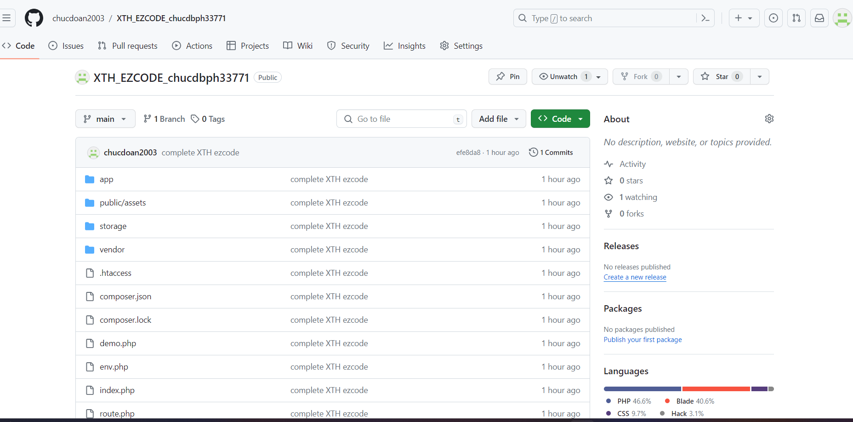
Sử dụng github quản lý source code

Link git: https://github.com/chucdoan2003/XTH_EZCODE_chucdbph33771.git

PHẦN 5. KIỂM THỬ VÀ TRIỂN KHAI HỆ THỐNG

5.1 Kế hoạch kiểm thử

Hoàn thiện | Lên kế hoạch | Người thực hiện | Ngày bắt đầu | Ngày kết thúc | Tiến độ
 | Kiểm thử chức năng và giao diện đăng nhập | Đoàn Bá Chúc | 31/1/2024 | 31/1/2024 | 100%
 | Kiểm thử chức năng và giao diện đăng ký | Đoàn Bá Chúc | 31/1/2024 | 31/1/2024 | 100%
 | Kiểm thử chức năng và giao diện quên mật khẩu | Đoàn Bá Chúc | 31/1/2024 | 31/1/2024 | 100%
 | Kiểm thử giao diện trang chủ | Đoàn Bá Chúc | 31/1/2024 | 31/1/2024 | 100%
 | Kiểm thử chức năng lọc khóa học theo danh mục | Đoàn Bá Chúc | 31/1/2024 | 31/1/2024 | 100%
 | Kiểm thử chức năng CRUD danh mục | Đoàn Bá Chúc | 31/1/2024 | 31/1/2024 | 100%
 | Kiểm thử chức năng CRUD tài khoản | Đoàn Bá Chúc | 31/1/2024 | 31/1/2024 | 100%
 | Kiểm thử chức năng bình luận | Đoàn Bá Chúc | 31/1/2024 | 31/1/2024 | 100%
 | Kiểm thử giao diện chi tiết course | Đoàn Bá Chúc | 31/1/2024 | 31/1/2024 | 100%
 | Kiểm thử chức năng quản lý course | Đoàn Bá Chúc | 31/1/2024 | 31/1/2024 | 100%

Kết thúc kiểm thử:
Tổng | Pass | Fail
30 test case | 25 case | 5 case

LỜI CẢM ƠN

TÀI LIỆU THAM KHẢO

